#Документ2: Выполнение задания Модуль 2
##Развёртывание защищённой корпоративной сети с помощью виртуальной инфраструктуры
1) Развёртывание рабочего места администратора с функциями центра сертификации и установка ЦУС
После установки сетей заходим в Net1-Center-Admin и делаем настройку дисплея и спящего режима
Для этого через ПОИСК переходим во все элементы панели управления
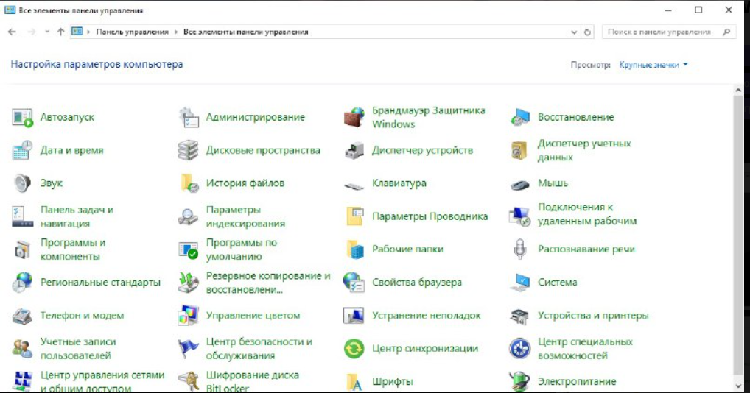
Стоит отключить возможность выхода в спящий режим через определенное время, а также возможность отключения дисплея. Делается это с целью недопущения отключения ВМ, иначе можно потерять критические связи, например, между ЦУС клиент и ЦУС сервер при распределенной установке. Для этого переходим в электропитание
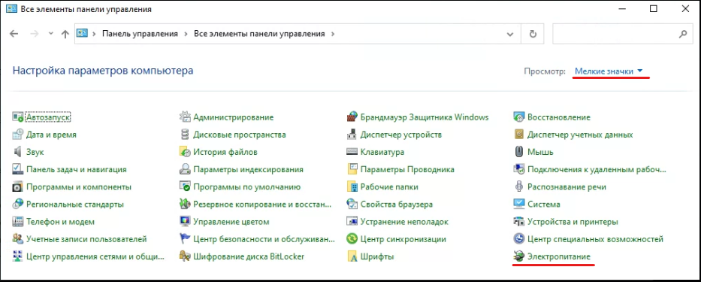
Далее переходим в любую из выделенных вкладок
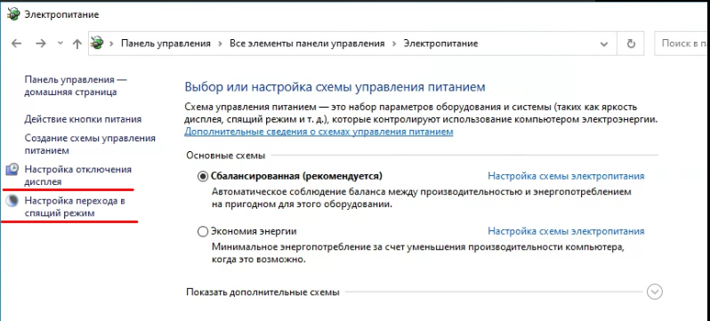
В открывшемся окне выбираем никогда и сохраняем изменения
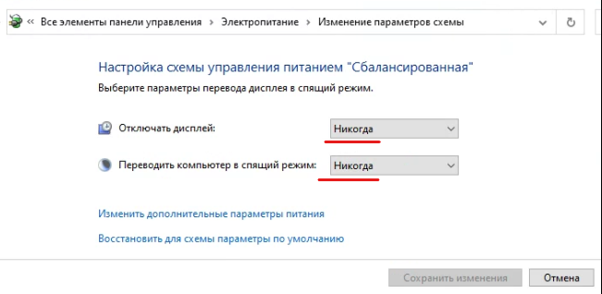

Далее производим активацию режима частной сети
Переходим в "Параметры" => "Сеть и Интернет" => "Состояние" => (Выбираем наш сетевой адаптер) => "Свойства" => "Сетевой профиль" => "Частные"
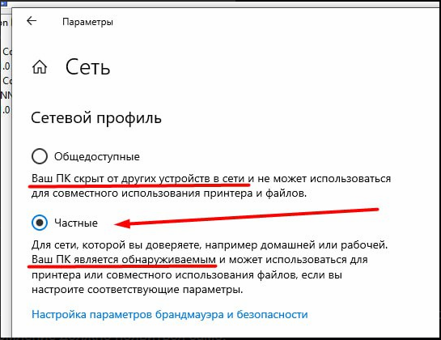

Для установки ЦУС в интернете SQL Server 2014
Затем откройте первую страницу
Далее выбираем язык для установки английский
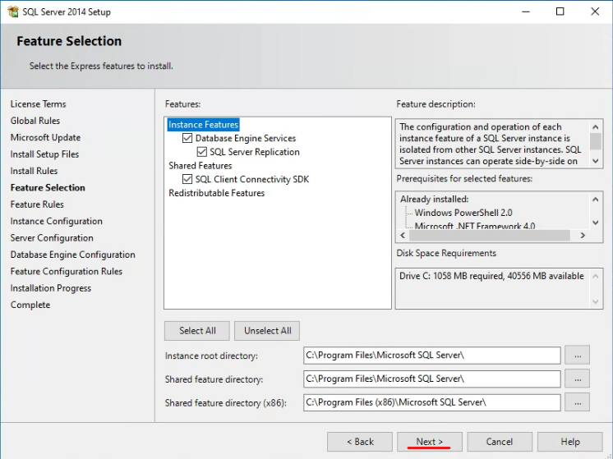
И загружаем файл с названием SQLEXPR_x64_ENU.exe

Для установки БД необходимо создать отдельную директорию:
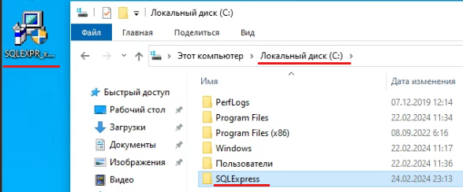Далее выбираем в качестве пути для установки папку, которую мы создали:

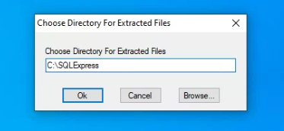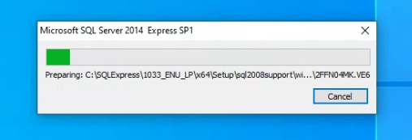
Необходимо выбрать установку нового SQL-сервера:

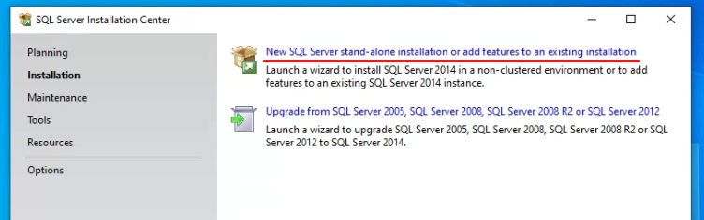
Принимаем лицензионное соглашение:

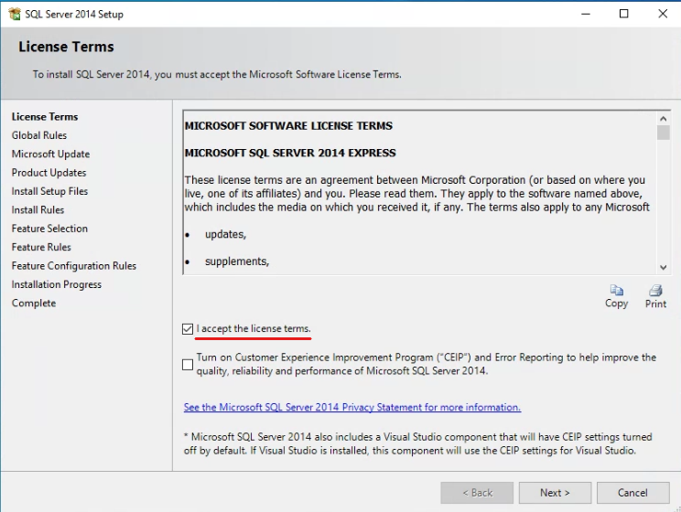Пункты, связанные с обновлениями, пропускаем:

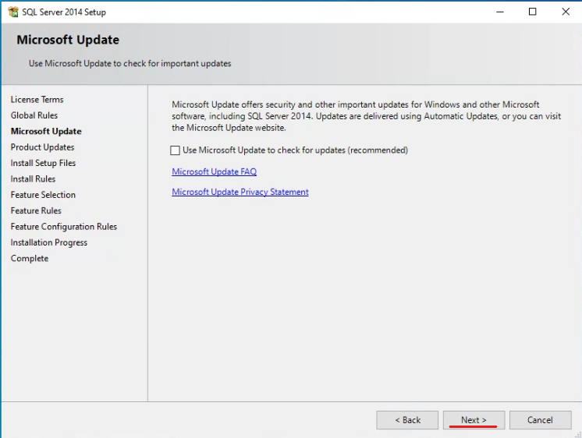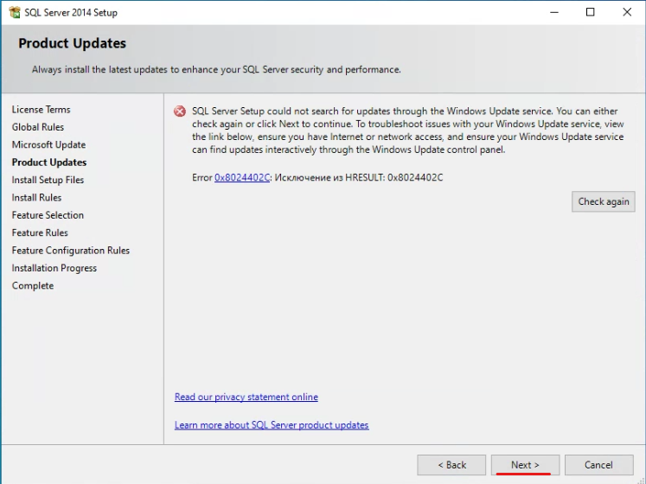
Раздел с дополнениями оставляем без изменений:

В разделе конфигурации стоит указать имя WINNCCSQL, чтобы потом не указывать новое имя БД, а использовать значение по умолчанию (увидим далее в ЦУС):

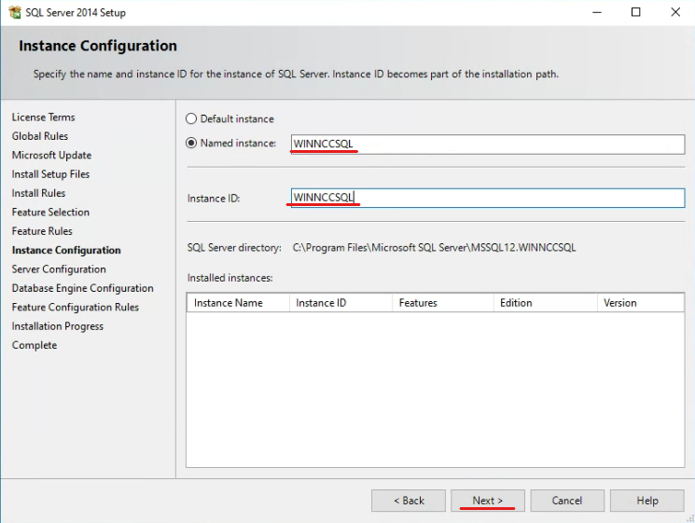Для сервиса SQL Server Browser устанавливаем параметр Startup Type в значение Automatic:
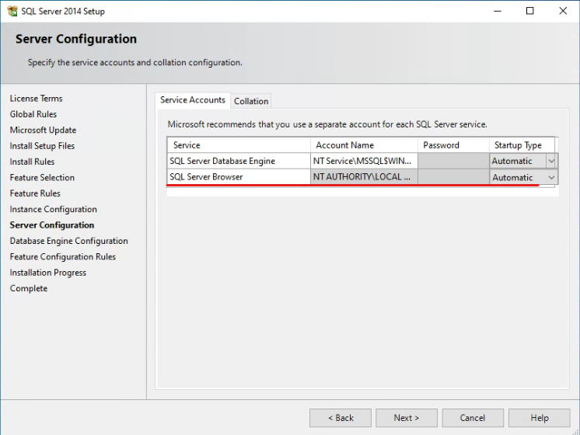В разделе Authentication Mode выбираем Mixed Mode и указываем пароль:
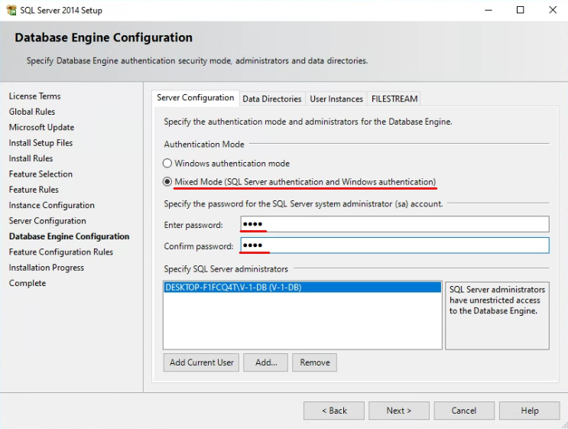
Пароль ставим 1234
Настраиваем самый главный параметр - FILESTREAM по примеру ниже:

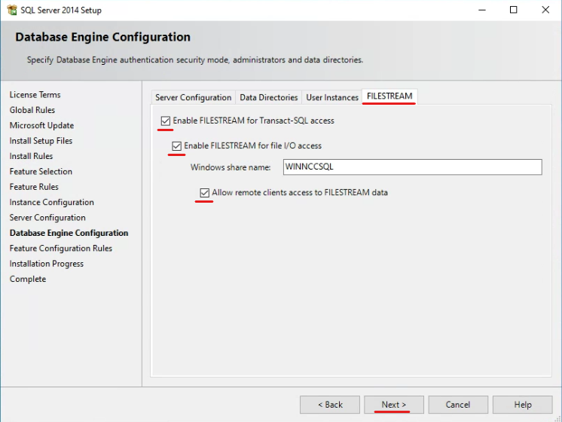Процесс установки:

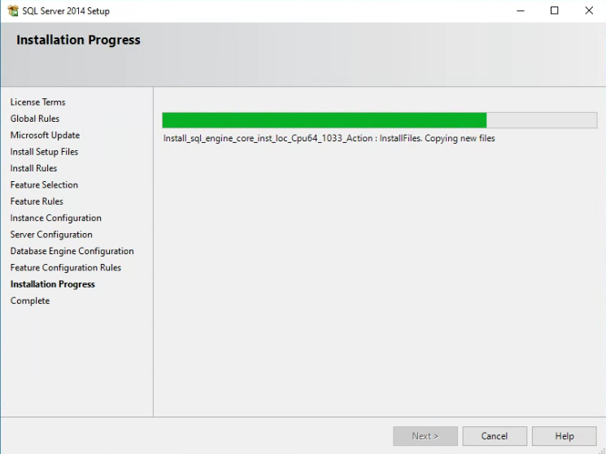
Минут 5-10 устанавливается
Завершение установки:

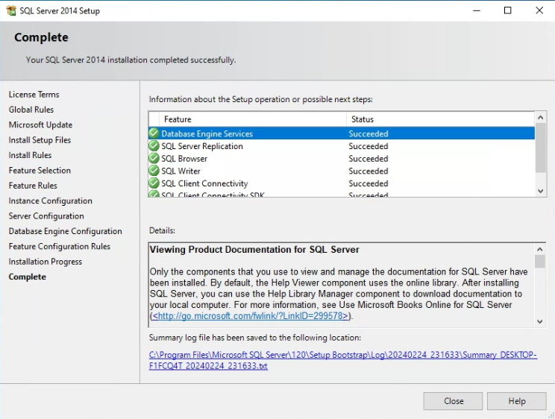После установки находим SQL Server 2014 Configuration Management в меню Пуск:

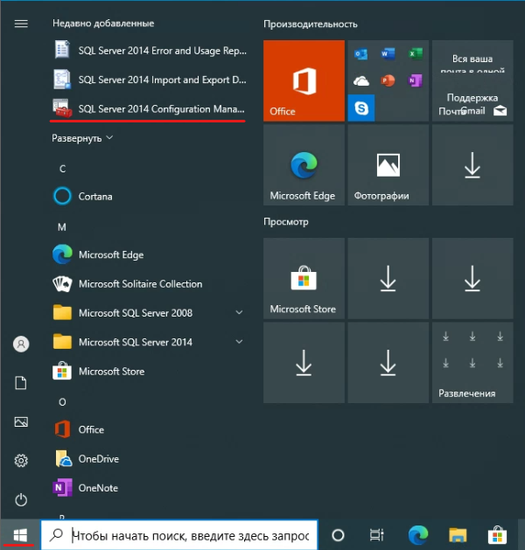Включаем TCP/IP и Named Pipes (последнее - опционально, в прошлой лабораторной работе и без этого было все нормально):

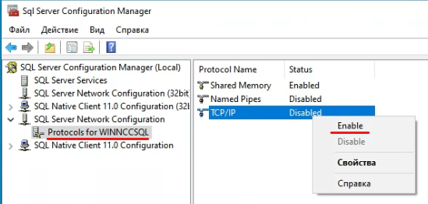И перезапускаем SQL Server:
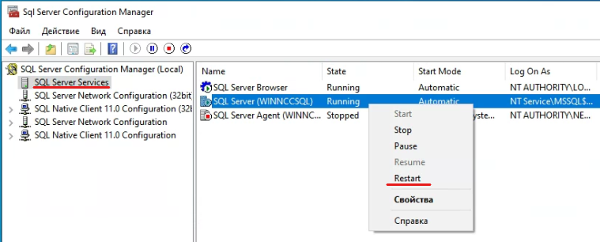
На этом установка SQL-сервера завершена

Дальше идет временное решение, пока не знаем где достать VipNet Admin или аналог, тк это платное лицензионное ПО
Поэтому переходим на сайт WireGuard.com и устанавливаем версию для windows, на все виртуальные машины, как установили запускаем установщик, и как программа установится, закрываем его.

После открываем powershell
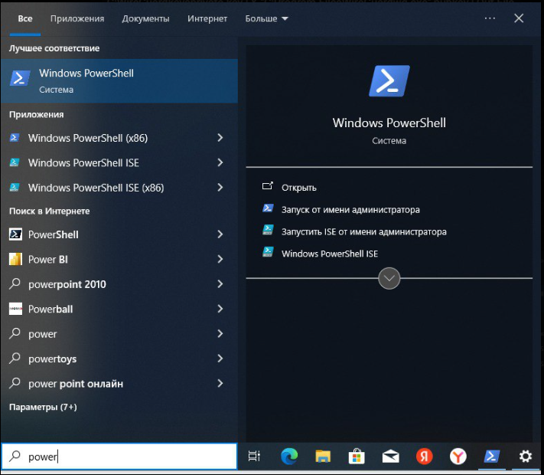
И вводим последовательно команды

# Создать папку для ключей
mkdir C:WireGuardkeys

# Генерация ключей
& "C:\Program Files\WireGuard\wg.exe" genkey | Tee-Object -FilePath C:WireGuardkeysprivate.key | & "C:\Program Files\WireGuard\wg.exe" pubkey | Out-File C:WireGuardkeyspublic.key

# Показать ключи
Get-Content C:WireGuardkeysprivate.key Это приватный ключ
Get-Content C:WireGuardkeyspublic.key Это публичный ключ

Скопируйте ключи в таблицу ниже
Узел | Приватный ключ | Публичный ключ
V-1-Adm
V-1-HW-VA
V-1-OperCA
V-2-Cli
V-2-HW-VA

Заходим на Net1-Center-Coord открываем блокнот через поиск и вставляем это в блокнот и каждому соответствующий ключ

[Interface]
PrivateKey = приватный_ключ_V-1-HW-VA
Address = 10.200.0.20/24
ListenPort = 51820

# Разрешить трафик
PostUp = netsh advfirewall firewall add rule name="WireGuard WG0" dir=in action=allow protocol=UDP localport=51820
PostDown = netsh advfirewall firewall delete rule name="WireGuard WG0"

[Peer]
# V-1-Adm
PublicKey = публичный_ключ_V-1-Adm
AllowedIPs = 10.200.0.10/32

[Peer]
# V-1-OperCA
PublicKey = публичный_ключ_V-1-OperCA
AllowedIPs = 10.200.0.30/32

[Peer]
# V-2-HW-VA (между координаторами)
PublicKey = публичный_ключ_V-2-HW-VA
AllowedIPs = 10.200.0.21/32

[Peer]
# V-2-Cli
PublicKey = публичный_ключ_V-2-Cli
AllowedIPs = 10.200.0.31/32
Вот так у вас должно получиться
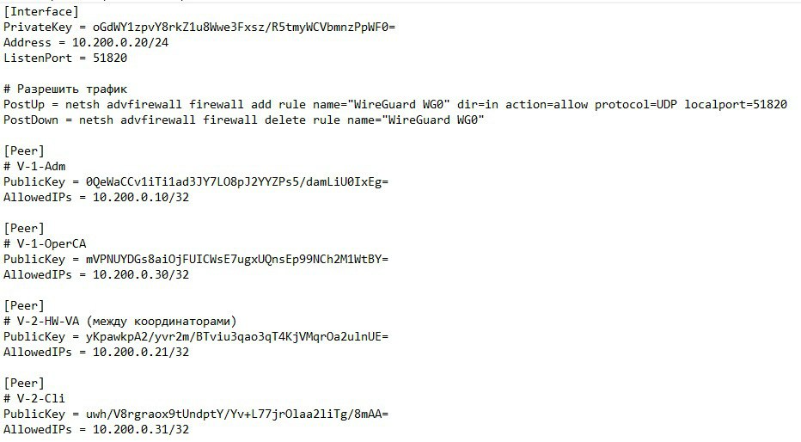

Далее выбираем сохранить как
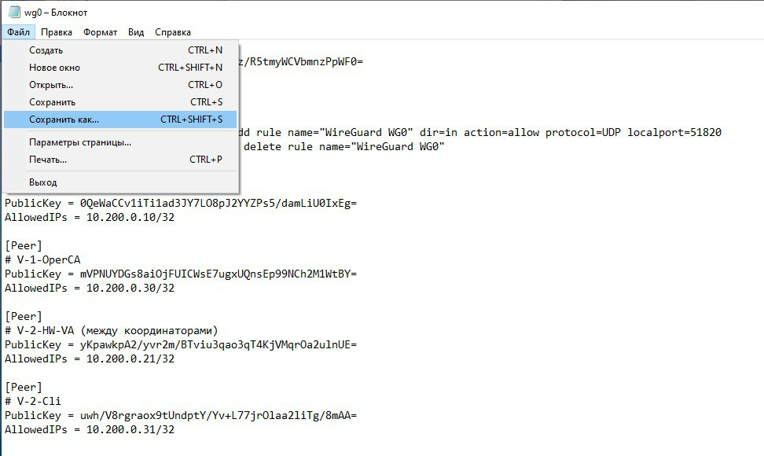

Выбираем тип файла "все файлы" и называем "wg0.conf"
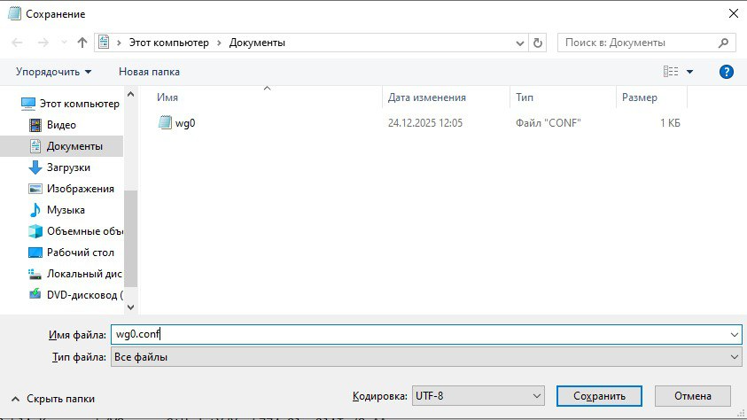
после чего сохраняем

Заходим в wireguard и нажимаем импорт тоннелей из файла
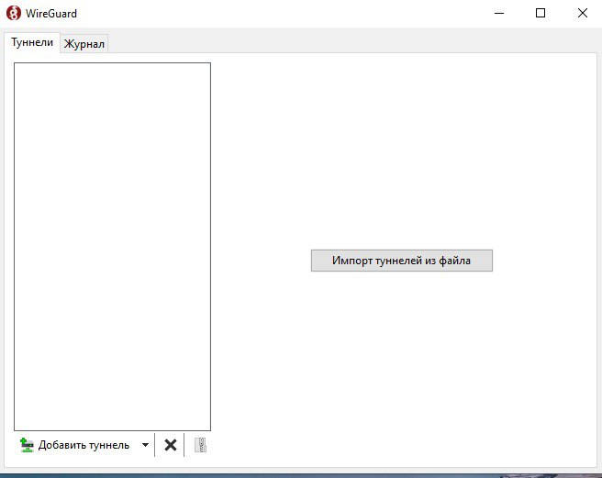

Там выбираем наш файл и нажимаем открыть
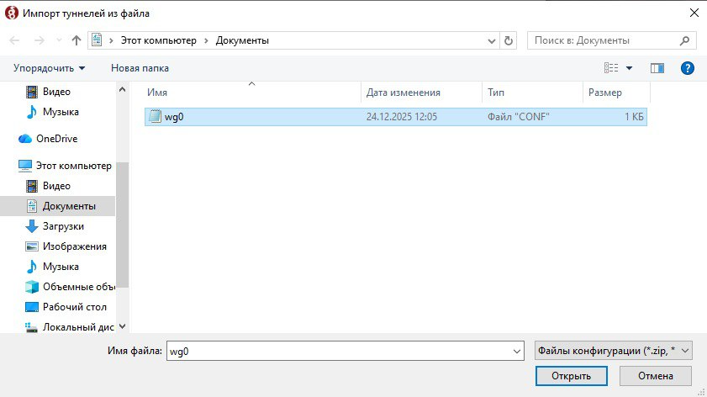
Если вы все сделали правильно, то вот что у вас должно получится
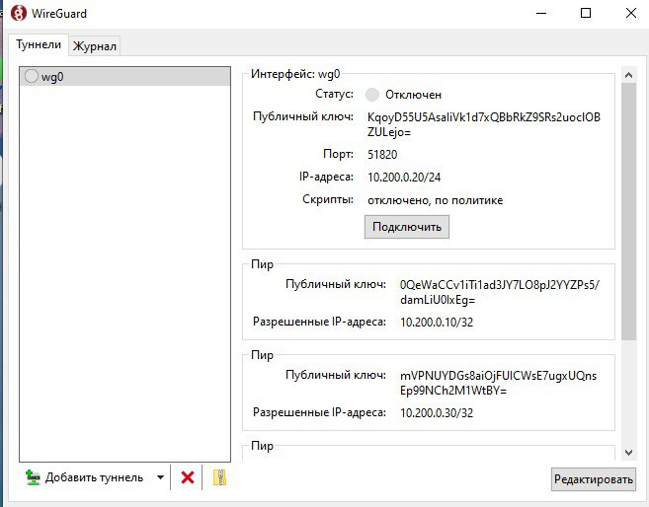

После выключаем и переходим в Net2-Branch-Coord
Так-же повторяем действия выше, но с другим конфигом из таблицы

[Interface]
PrivateKey = приватный_ключ_V-2-HW-VA
Address = 10.200.0.21/24
ListenPort = 51821
PostUp = netsh advfirewall firewall add rule name="WireGuard WG1" dir=in action=allow protocol=UDP localport=51821
PostDown = netsh advfirewall firewall delete rule name="WireGuard WG1"

[Peer]
# Подключение к ЦО координатору
PublicKey = публичный_ключ_V-1-HW-VA
Endpoint = 192.168.56.20:51820
AllowedIPs = 10.200.0.0/24
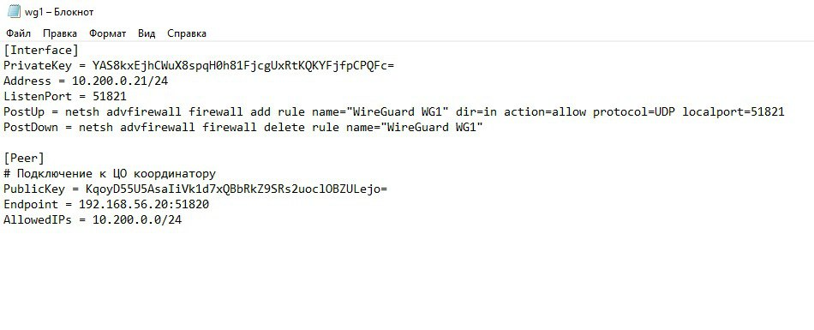
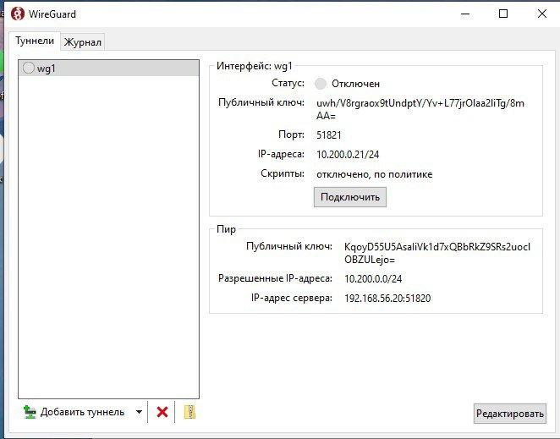

После проделываем то-же самое в Net1-Center-Admin
[Interface]
PrivateKey = приватный_ключ_V-1-Adm
Address = 10.200.0.10/24
DNS = 8.8.8.8

[Peer]
PublicKey = публичный_ключ_V-1-HW-VA
Endpoint = 192.168.56.20:51820
AllowedIPs = 10.200.0.0/24
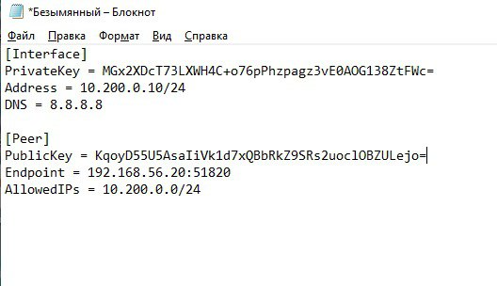
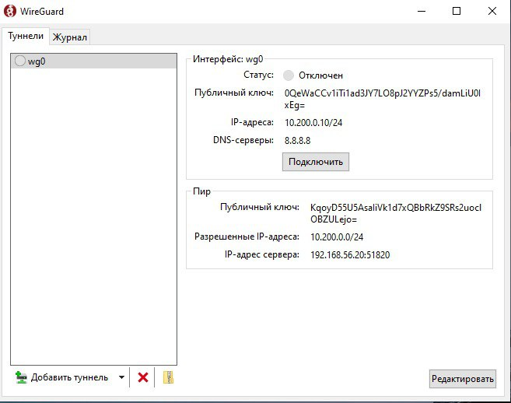

Далее переходим в Net1-Center-Open и проделываем тоже самое
[Interface]
PrivateKey = приватный_ключ_V-1-OperCA
Address = 10.200.0.30/24
DNS = 8.8.8.8

[Peer]
PublicKey = публичный_ключ_V-1-HW-VA
Endpoint = 192.168.56.20:51820
AllowedIPs = 10.200.0.0/24
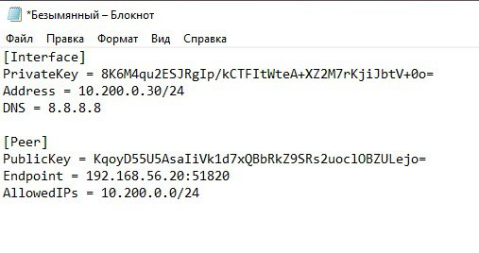

Переходим к последнему в Net2-Branch-Client
[Interface]
PrivateKey = приватный_ключ_V-2-Cli
Address = 10.200.0.31/24
DNS = 8.8.8.8

[Peer]
PublicKey = публичный_ключ_V-2-HW-VA
Endpoint = 192.168.57.20:51821
AllowedIPs = 10.200.0.0/24
